Evidencias AutomationPractice - Curso EducacionIT
Paso 1: Pantalla Inicial de la Prueba
Paso 2: Formulario a ser completado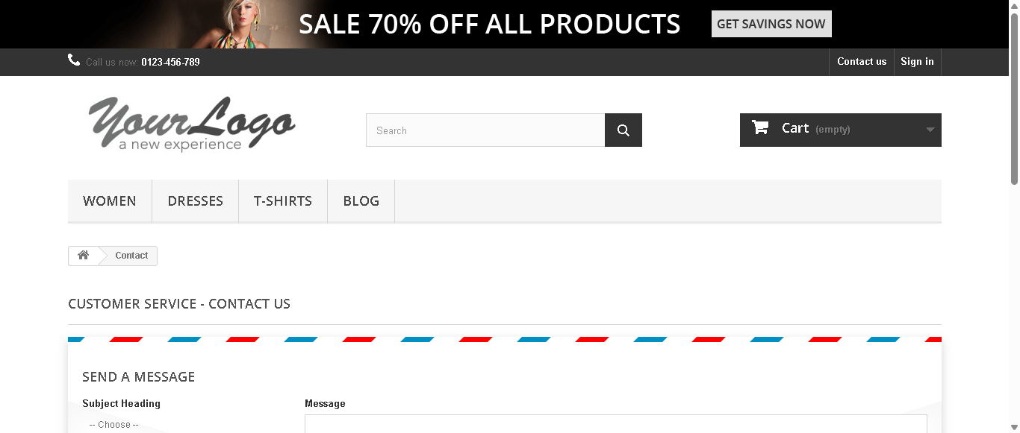
Paso 3: Formulario completo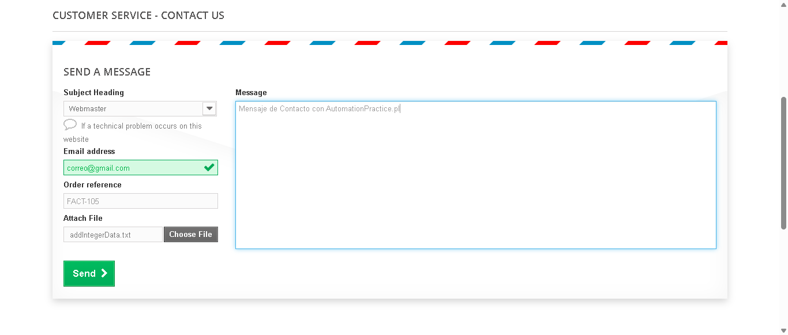
Paso Envío del formulario de contacto